温馨提示：
此套题为Word版，请按住Ctrl,滑动鼠标滚轴，调节合适的观看比例，答案解析附后。关闭Word文档返回原板块。
高效演练·跟踪检测区
1.(2015·泉州模拟)将0.1 mol·L⁻¹CH₃COOH溶液加水稀释或加入少量CH₃COONa晶体时都会引起 ( )
A.CH₃COOH电离程度变大
B.溶液pH减小
C.溶液的导电能力减弱
D.溶液中c(H⁺)减小
【解析】选D。CH₃COOHCH₃COO⁻+H⁺,当加水稀释时,c(CH₃COOH)、c(CH₃COO⁻)、c(H⁺)都减小,平衡右移,pH增大,导电能力减弱,电离程度增大;当加入少量CH₃COONa晶体时,使c(CH₃COO⁻)增大,平衡左移,电离程度减小,c(H⁺)减小,pH增大,导电能力增强。
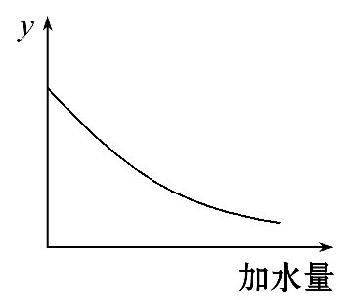
【加固训练】25℃时,0.1 mol·L⁻¹稀醋酸加水稀释,右图中的纵坐标y可以是 ( )
A.溶液的pH
B.醋酸的电离平衡常数
C.溶液的导电能力
D.醋酸的电离程度
【解析】选C。0.1 mol·L⁻¹稀醋酸加水稀释,电离程度增大,n(H⁺)增大,但c(H⁺)减小,因此pH增大,A错、D错;电离平衡常数只与温度有关,因此稀释时电离平衡常数不变,B错;加水稀释时溶液中离子浓度减小,溶液的导电能力降低,C对。
2.稀氨水中存在着下列平衡:NH₃·H₂ON+OH⁻,若要使平衡向逆反应方向移动,同时使c(OH⁻)增大,应加入的物质或采取的措施是 ( )
①NH₄Cl固体 ②硫酸 ③NaOH固体 ④水 ⑤加热
A.①②③⑤ B.②③
C.③ D.③⑤
【解析】选C。若在氨水中加入NH₄Cl固体,c(N)增大,平衡向逆反应方向移动,c(OH⁻)减小,①不合题意;硫酸中的H⁺与OH⁻反应,使c(OH⁻)减小,平衡向正反应方向移动,②不合题意;当在氨水中加入NaOH固体后,c(OH⁻)增大,平衡向逆反应方向移动,符合题意,③正确;若在氨水中加入水,稀释溶液,平衡向正反应方向移动,但c(OH⁻)减小,④不合题意;电离属吸热过程,加热平衡向正反应方向移动,c(OH⁻)增大,⑤错。
3.(2015·衡水模拟)室温下,HA、H₂B两种酸溶液的浓度都是0.1 mol·L⁻¹,pH依次为1.5和2.0,则下列结论正确的是 ( )
A.H₂B的酸性比HA的强
B.当NaA、NaHB、Na₂B的溶液浓度都是0.1 mol·L⁻¹时,Na₂B溶液的pH最大
C.HA和H₂B一定是强酸
D.溶液中B²⁻、HB⁻、A⁻均能与强酸反应,也能与强碱反应
【解析】选B。HA是一元酸、H₂B是二元酸,浓度都是0.1 mol·L⁻¹,溶液pH均大于1,故HA、H₂B都是弱酸,C错误;由于H₂B的pH(2.0)比HA的pH(1.5)还大,故酸性:HA>H₂B,A错误;因H₂B的电离能力更小,故同浓度时电离程度:HA>H₂B>HB⁻,水解能力:A⁻<HB⁻<B²⁻,B正确;B²⁻、A⁻不能与强碱反应,D错误。
4.(双选)(2015·韶关模拟)对室温下100 mL pH=2的醋酸和盐酸两种溶液分别采取下列措施,有关叙述正确的是 ( )
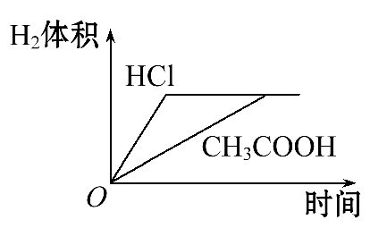
A.加水稀释至溶液体积为200 mL,醋酸溶液的pH变为4
B.温度都升高20℃后,两溶液的pH不再相等
C.加水稀释至溶液体积为200 mL后,两种溶液中c(OH⁻)都增大
D.加足量的锌充分反应后,两溶液中产生的氢气体积可用上图表示
【解析】选B、C。A选项中醋酸是弱酸,存在电离平衡,加水稀释至200 mL时,pH<4,错误;B选项中温度都升高20℃后,两溶液的pH不再相等,正确;C选项中加水稀释时,两种溶液中c(OH⁻)都增大,正确;D选项中pH相等的醋酸溶液和盐酸,醋酸溶液的浓度大于盐酸,二者与足量的锌反应得到的氢气体积不相等,错误。
5.(2015·青岛模拟)某研究性学习小组探究强碱和不同酸的中和反应,过程如下:
(1)实验步骤:
①分别配制浓度均为0.1 mol·L⁻¹的NaOH、HCl、CH₃COOH溶液备用。配制过程中用到的玻璃仪器有量筒、容量瓶、玻璃棒、细口瓶、________。
②在锥形瓶中加入10 mL 0.1 mol·L⁻¹的HCl溶液和2～3滴酚酞试液,在
25.00 mL________(填“酸式”或“碱式”)滴定管中加入0.1 mol·L⁻¹的NaOH溶液,连接数据采集器和pH传感器。
③向锥形瓶中滴入NaOH溶液,不断振荡,接近估算的NaOH溶液用量附近时,减慢滴加速度,逐滴加入,等滴下一滴NaOH溶液,锥形瓶内溶液颜色变红,且半分钟内不褪色时,停止滴定。
④利用计算机绘制pH变化图。
用0.1 mol·L⁻¹的CH₃COOH溶液代替HCl溶液重复上述②～④的实验操作。
(2)结果分析:
20℃时,用NaOH溶液分别滴定HCl、CH₃COOH溶液的pH变化曲线如下。
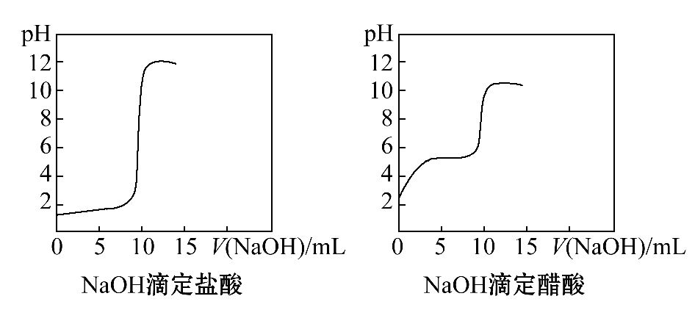
根据上述曲线回答下列问题:
①测得醋酸起点pH为3,则20℃时该浓度醋酸的电离度为_________________;
②滴定开始后醋酸pH变化比盐酸快的原因是____________________________;
③盐酸恰好完全反应时pH=7,而醋酸恰好完全反应时pH在8左右的原因是___
___________________________________________________________。
【解析】(1)①溶解时要用到烧杯、定容时需要用到胶头滴管。②量取NaOH溶液用碱式滴定管。(2)①醋酸的pH=3,则发生电离的c(CH₃COOH)=0.001 mol·L⁻¹,故醋酸的电离度为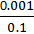×100%=1%。②醋酸和NaOH溶液反应后生成的CH₃COO⁻对醋酸的电离有抑制作用,因此pH变化较快。
③醋酸与NaOH溶液恰好完全反应时生成CH₃COONa溶液,CH₃COO⁻水解使溶液显碱性。
答案:(1)①烧杯、胶头滴管 ②碱式
(2)①1% ②醋酸是弱酸,中和反应生成的醋酸根离子对醋酸的电离产生抑制作用
③中和后生成的醋酸钠水解使溶液显碱性
关闭Word文档返回原板块

